المملكة العربية السعودية
المادة: | تقنية رقمية2-2
عدد الصفحات: | ثلاث صفحات
الصف: | ثاني ثانوي
الزمن: | ساعه ونصف
اليوم:
التاريخ: | - -1444هـ

وزارة التعليم
ادارة التعليم بمحافظة صبيا
مكتب تعليم العيدابي ( بنات )
مدرسة متوسطة وثانوية عيبان

أسئلة الاختبار العملي للفصل الدراسي الثالث (تقنية رقمية 2-2) نظام المسارات للعام الدراسي 1444 هـ

 | الشعبة: |  | اسم الطالبة:

اسم المدققة وتوقيعها | اسم المراجعة وتوقيعها | اسم المصححة وتوقيعها | الدرجة كتابةً | الدرجة رقماً |  | رقم السؤال
 |  | أريج السرحان |  | 5 |  | السؤال الأول
 |  |  |  | 10 |  | السؤال الثاني
 |  |  |  | 10 |  | السؤال الثالث
 |  |  |  | 25 |  | المجموع

أجيبي عن الأسئلة التالية
السؤال الأول:
5

- ضعي علامة ) ) أمام العبارة الصحيحة وعلامة ( ) أمام العبارة الخاطئة:

1 | إمتداد ملفات برنامج إنكسكيب هو SVG ويعني رسومات متجهة قابلة لتغيير الحجم.
2 | في جدول HTML لإنشاء خليه نستخدم وسم <tr>
3 | إذا كانت ميزانيتك محدودة فعليك استخدام منصات تسويق تقدم أسعاراً رخيصة مثل منصة ميل تشيمب .
4 | الدالة document.write) ) تستخدم لعرض نص محدد في الصفحة الإلكترونية
5 | يمكن جعل الصفحات الإلكترونية ديناميكية وتفاعلية باستخدام صفحات التنسيق النمطية CSS
يتبع

- السؤال الثاني :
10
- اختاري الإجابة الصحيحة فيما يلي :
1-ما الوسم الصحيح في HTML الذي يمكنك من كتابة مقطع جافا سكريبت ؟ | أ | <javascript>
 | ب | <scripedt>
 | ج | <script>
 | د | <js>
2- ما الصيغة الصحيحة لإنشاء دالة دالة في لغة جافا سكريبت باسم SayHello() ؟ | أ | Function=sayHello()
 | ب | Function sayHello()
 | ج | Function:=sayHello()
 | د | Function:sayHello()
3- ناتج تنفيذ مقطع جافا سكريبت التالي هو :  <script type ="text/javascript">  a=8+"8";  Document.write(a); </script> | أ | 16
 | ب | خطأ في التحويل البرمجي
 | ج | 88
 | د | خطأ في وقت التشغيل
4- ما الوسم الصحيح في HTML لإنشاء صف في الجدول ؟ | أ | <row>
 | ب | <taleb-row>
 | ج | <talebrow>
 | د | <tr>
5- نوع من أنواع ملفات الصور لايسمح بوجود لون للخلفية ، مما يعني خلفية شفافة تسمح بظهور ماوراءها: | أ | Gif
 | ب | Jpg
 | ج | png
 | د | jpeg
6- يمكنك من خلال البريد الالكتروني الخاص بالمعاملات استخدام المنصة الأفضل وهي : | أ | ميل تشيمب (Mailchimp)
 | ب | سيند ان بلو(Sendinblue)
 | ج | اتش تي ام ال HTML))
 | د | لاشيء مماذكر
7- ما الوسم الصحيح في HTML لتعريف الجدول ؟ | أ | <tb>
 | ب | <tl>
 | ج | <tab>
 | د | <table>
8- جميع مايلي من برامج التصميم الرسومي المجانية ماعدا : | أ | جيمب (Gimp)
 | ب | إنكسكيب (Inkscape)
 | ج | أدوبي فوتوشوب (Adobe photoshop)
 | د | جينيللي (Genially)
9- ناتج تنفيذ مقطع جافا سكريبت التالي هو :  <script type="text/javascript">  //document.write("مرحبا");  </script> | أ | لاشيء
 | ب | خطأ في التحويل البرمجي
 | ج | مرحبا
 | د | <!- document.write("مرحبا");//->
10- حددي الجملة الصحيحة للوسم <th> : | أ | <th> لتعريف خليه في الجدول
 | ب | تكون المحتويات بين الوسم غامقة ويتم توسيطها
 | ج | تكون المحتويات بين الوسم عادية ومتمركزه
 | د | يحدد <th> صفوف الجدول
يتبع
- السؤال الثالث :
10
أكتبي الكود أو الوسم أو الأمر التالي((كاملاً)) بجانب وظيفته :
وظيفته | الوسم
- لتغيير اللون
- حجم الإطار
- ضبط إحداثيات الأعلى
- ضبط إحداثيات اليسار
- ضبط العرض
- ضبط الارتفاع
- زخرفة النص
- عرض عناصر القائمة في عمود
- محاذاة النص إلى الوسط
10 -عرض نافذة تنبيه تحتوي على رسالة
width | Text-align="center" | top:0 | Window.alert("…")
height | display: block | left:0 | border
<table> | <script> | Text-decoration | color

انتهت الأسئلة ..
تمنياتي لكن بالتوفيق والنجاح ..
معلمة المادة : أريج السرحان .

المملكة العربية السعودية
وزارة التعليم
الإدارة العامة التعليم بالمنطقة الشرقية
مكتب التعليم بمحافظة الخبر

اختبار الجانب العملي لمقرر تقنية رقمية 2-2 الفصل الدراسي الثالث لعام 1444هـ
الاسم |  | الشعبة |  | رقم الجهاز
25
السؤال الأول : |  | الدرجة | الدرجة المستحقة
1 | قومي بالدخول لبرنامج انكسكيبInkscape | 1
2 | قومي بضبط خصائص المستند وضبط العرض والارتفاع ليكون 10 | 1
3 | قومي باستيراد صورة من اختيارك من الويب وضبطها | 1
4 | قومي بإدراج نص وليكن أسمك وضبط نوع الخط ونمطه ولونه | 1
5 | صدري الشعار كصورة بامتداد png | 1
6 | قومي بفتح ملف جديد وضبط خصائص المستند ليكن التنسيق A4 | 2
7 | قومي باستيراد صورة خلفيه من الويب مناسبه | 1
8 | قومي بإدراج عنصر وتغير لونه من قائمة object | 1
9 | قومي بتحويل العنصر إلى مسار من قائمة path | 1
10 | قومي باستيراد شعارك المصمم وضبط موقعه | 2
11 | قومي بكتابة نص (اختبار تقنية رقميه 2-2) وضبط نوع الخط ونمطه | 2
12 | قومي بتصدير الملصق كصورة بامتداد jpeg  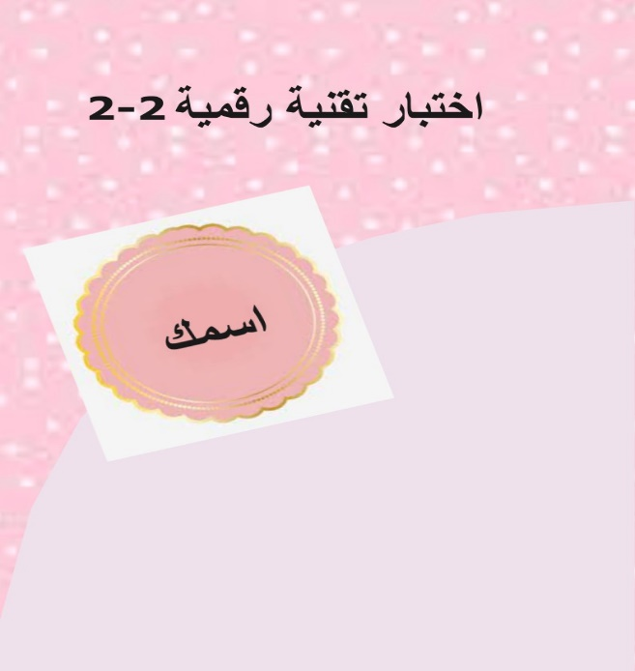 | 1
المجموع |  | 15

1 من 2
السؤال الثاني : |  | الدرجة | الدرجة المستحقة
1 | قومي بفتح برنامج فيجوال ستوديو كود وإنشاء ملف html باسمك ونفذي المطلوب | 1
2 | إظهار الأوامر الأساسية باستخدام علامة ! | 2
3 | عرض دالة نافذة التنبيه باستخدام لغة جافا سكربت لعرض "درجات مادة تقنية 2-2" window.alert() | 2
4 | إنشاء جدول باستخدام وسم table | 2
5 | إنشاء صفين مع مراعاة تغمق الصف الأول  المادة الدرجة  تقنية رقمية 2-2 10 | 2
6 | عرض صفحة html على المتصفح | 1
المجموع |  | 10

انتهت الأسئلة

2 من 2
المملكة العربية السعودية  وزارة التعليم  الإدارة العامة لتعليم بجدة  مدرسة |  | المادة: التقنية الرقمية 2-2  الصف: ثاني ثانوي  العام الدراسي:1444  الفصل الدراسي الثالث
الاختبار النهائي – الجزء العملي
أسم الطالب: ................................................ الشعبة: .....................

 | A | تعريف دالة
 | B | تعريف متغير
 | C | تعريف ثابت
 | D | تعريف رقم
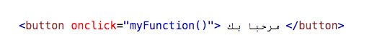 | A | إنشاء زر لإظهار نص معين
 | B | إنشاء زر لتنفيذ دالة جافا سكربت
 | C | استدعاء ملف جافا سكربت
 | D | كود HTML لإدخال قيمة معينة
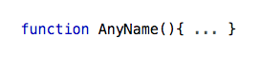 | A | إنشاء ثابت
 | B | إنشاء رسالة جافا سكربت
 | C | إنشاء دالة
 | D | إنشاء تعليمة برمجية رياضية
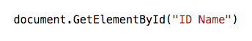 | A | دالة حساب قيمة معرف
 | B | دالة أسناد فئة
 | C | دالة طباعة معرف
 | D | دالة الحصول على عنصر من معرف
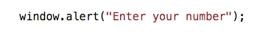 | A | دالة أدخال رقم
 | B | دالة HTML
 | C | دالة نفاذة التنبيه
 | D | دالة تنفيذ جافا سكربت
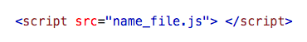 | A | استدعاء ملف الانماط
 | B | استدعاء ملف جافا سكربت خارجي
 | C | كتابة كود جافا سكربت داخل HTML
 | D | وسم ضبط صفحة جافا سكربت
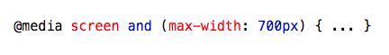 | A | استعلام الوسائط
 | B | التنسيق النمطي
 | C | تغيير حجم الصورة الى 700 بكسل
 | D | كود HTML
 | A | التنسيق النمطي لصفحة
 | B | عرض اللغة العربية بشكل سليم
 | C | إطار العرض
 | D | تنفيذ كود جافا سكربت
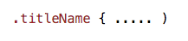 | A | ضبط الخصائص للمعرف
 | B | ضبط الخصائص للفئة
 | C | أمر في كود HTML
 | D | أمر في كود Javascript
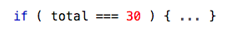 | A | جملة شرطية في JavaScript
 | B | التحقق من المتغير في HTML
 | C | جعل القيمة تساوي 30
 | D | طباعة الرقم 30

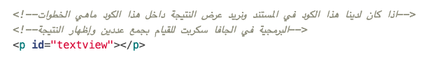

اكتب التعليمات البرمجة

المملكة العربية السعودية  وزارة التعليم  الإدارة العامة لتعليم بجدة  مدرسة |  | المادة: التقنية الرقمية 2-2  الصف: ثاني ثانوي  العام الدراسي:1444  الفصل الدراسي الثالث
الاختبار العملي النهائي
من خلال الملف الذي ترسله المعلمة لطالبة يتطلب من الطالبة كتابة الاكواد الناقصة في كل من الملفات التالية

ملف HTML باسم index.html
ملف CSS باسم style.css
ملف Javascript باسم main.js

داخل هذه الملفات هناك ملاحظات لمعرفة ماذا يجب على الطالبة عمله تحت هذه الملاحظة

بنود التقييم
البند |  |  | الدرجة
في ملف index.html قومي بكتابة السطر الذي يقوم بضبط إطار العرض لصفحة |  |  | 2
في ملف index.html قومي بإضافة زر عند الضغط عليه يظهر اسم الطالبة مع جعل الدالة بهذا الاسم  onclick=”myname() |  |  | 2
في ملف index.html قومي بكتابة سطر استدعاء ملف الجافا سكربت |  |  | 2
في ملف style.css قومي بكتابة الخصائص لـ class الذي باسم title |  |  | 2
في ملف style.css قومي بكتابة الخصائص لـ class الذي باسم text |  |  | 2
في ملف style.css قومي بكتابة استعلام الوسائط @media ودخلها نضبط الفئة responsive التي تقوم بإخفاء العنصر من خلال display |  |  | 2
في ملف style.css قومي بكتابة استعلام الوسائط @media ودخلها نضبط الوسم body التي تقوم بتغيير الخلفية لصفحة ، أيضا نضبط الفئة text لتغيير حجم الخط ، أيضا نضبط الفئة title لتغيير حجم الخط |  |  | 3
في ملف style.css قومي بكتابة استعلام الوسائط @media ودخلها نضبط الوسم img لتغيير حجم الصورة الى 300px |  |  | 2
في ملف main.js قومي بكتابة دالة نافذة التنبيه داخلها عبارة ترحيبية |  |  | 2
في ملف main.js قومي بكتابة دالة الحصول على عنصر من المعرف التالي namestudent في المستند index.html والذي يقوم بإسناد العبارة التالي : اسم الطالبة الثلاثي ، مع جعل اسم الدالة بالاسم التالي myname |  |  | 3
في ملف main.js قومي بكتابة دالة تقوم بتغيير اسم الفئة من خلال المعرف mymenu وتستبدله بالأسم الجديد الذي يكون بهذا الاسم responsive ، مع جعل اسم الدالة بالاسم التالي mybutton |  |  | 3
مجموع الدرجات |  |  | 25

التطبيق المستخدم على الايفون | التطبيق المستخدم على الاندرويد | ملف المشروع

من خلال البارد كود يمكنك الحصول على محرر الاكواد على جوالك و ملف المشروع الذي سوف تعملين عليه حسب البنود أعلاه
المملكة العربية السعودية
إدارة التعليم بمحافظة شرورة
الثانوية الأولى
25

اختبار نهائي (عملي) دور اول لمادة التقنية الرقمية 2-2 نظام المسارات لعام 1444 هـ
اسم الطالبة ................................................ الفصل.........................

رقم السؤال | الدرجة المستحقة |  | اسم المصححة | التوقيع | اسم المراجعة | التوقيع | اسم المدققة | التوقيع
 | رقماً | كتابة
السؤال الأول
السؤال الثاني
المجموع | رقماً
 | كتابة
عدد الأوراق ( 3 )

السؤال الاول : اختاري الإجابة الصحيحة فيما يلي : 14 درجة
1
 | تعريف دالة |  | تعريف متغير. |  |  | تعريف ثابت.
2 | 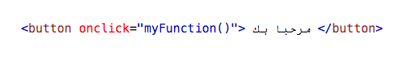
 | إنشاء زر لإظهار نص معين |  | إنشاء زر لتنفيذ دالة جافا سكربت |  |  | استدعاء ملف جافا سكربت
3 | 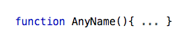
 | إنشاء ثابت |  | إنشاء دالة |  |  | إنشاء تعليمة برمجية رياضية
4 | 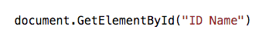
 | دالة طباعة معرف |  | دالة الحصول على عنصر من معرف |  |  | دالة أسناد فئة
5 | 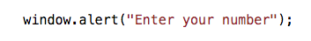
 | دالة أدخال رقم |  | دالة نفاذة التنبيه |  |  | دالة تنفيذ جافا سكربت
6 | ما الوسم الصحيح في HTML الذي يمكنك من كتابة مقطع جافا سكريبت ؟
 | <javascript> |  | <script> |  |  | <js>
7 | ما الوسم الصحيح في HTML لإنشاء صف في الجدول ؟
 | <row> |  | <tr> |  |  | <Talebrow>
8 | ما الوسم الصحيح في HTML لتعريف الجدول ؟
 | <tab> |  | <table> |  |  | <tb>
9 | جميع مايلي من برامج التصميم الرسومي المجانية ماعدا :
 | إنكسكيب(Inkscape ) |  | أدوبي فوتوشوب photoshop Adobe |  |  | جيمب )Gimp) ب إنكسكيب )Ink
10 | امتداد ملفات برنامج إنكسكيب هو SVG ويعني رسومات متجهة قابلة لتغيير الحجم.
 | صح |  | خطأ
11 | في جدول HTML لإنشاء خليه نستخدم وسم <tr>
 | صح |  | خطأ
12 | إذا كانت ميزانيتك محدودة فعليك استخدام منصات تسويق تقدم أسعارا رخيصة مثل منصة ميل تشيمب .
 | صح |  | خطأ
13 | يمكن جعل الصفحات الإلكترونية ديناميكية وتفاعلية باستخدام صفحات التنسيق النمطية CSS
 | صح |  | خطأ
14 | الدالة (document.write ) تستخدم لعرض نص محدد في الصفحة الإلكترونية
 | صح |  | خطأ

تابع
السؤال الثاني:
أ- قوم بترتيب خطوات فتح أداة المحاكاة في مايكروسوفت إيدج ؟ أربع درجات
الاعدادات والمزيد _ أدوات المطور _ المزيد من الأدوات _ تبديل محاكاة الأجهزة
- 2- 3- 4-
ب- قوم بترتيب خطوات إنشاء الرسالة الإخبارية؟ أربع درجات
ضبط هيكل الرسالة الإخبارية _ تحديد محتوى الرسالة الإخبارية _ اختبار مدى استجابة الرسالة الإخبارية على الهواتف الذكية. _
إنشاء ملف ووضع المحتوى الرئيس فيه ثم استكماله وضبط نمط الرسالة الإخبارية.
1-
2-
3-
4-
ج- اكتب ما يفعله البرنامج الآتي بداخل الشاشة : ثلاث درجات
انتهت الأسئلة
تمنياتي لك بالتوفيق والنجاح معلمتك : امجاد العويد

